KATA PENGANTAR
Assalamu’alaikum Warahmatullahi Wabarakatuh.
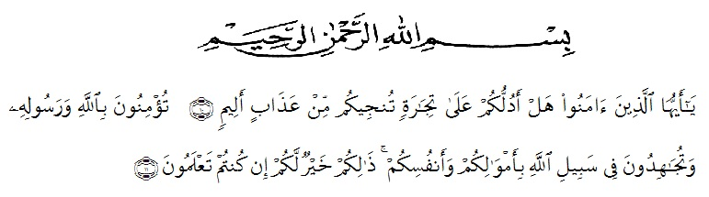
Artinya:“Hai orang-orang yang beriman, sukakah kamu Aku tunjukkan suatu perniagaan yang dapat menyelamatkan kamu dari azab yang pedih? (yaitu) kamu beriman kepada Allah dan Rasul-Nya dan berjihad di jalan-Nya dengan harta dan jiwamu, itulah yang lebih baik bagimu jika kamu mengetahuinya.”
(QS. ash-Shaff: 10 dan 11).
Segala puji dan syukur bagi Allah SWT yang telah melimpahkan rahmat, karunia dan hidayah-Nya, sehingga penulis dapat menyelesaikan skripsi ini yang berjudul “Analisis Penerapan Akuntansi Lingkungan pada Perusahaan Industri di Kecamatan Tanjung Morawa” Skripsi ini disusun untuk menyelesaikan Studi Jenjang Strata 1 (S1) Jurusan Akuntansi, Fakultas Ekonomi Universitas Muslim Nusantara Al-Washliyah Medan.
Penulis menyadari bahwa suatu karya dibidang apapun tidak terlepas dari kekurangan, disebabkan karena keterbatasan kemampuan dan pengetahuan yang dimiliki penulis. Oleh karena itu, kritik dan saran yang sifatnya membangun sangat diharapkan.
Dalam penyusunan skripsi ini, penulis telah banyak mendapatkan dukungan dan bantuan dari berbagai pihak yang telah menyumbangkan pikiran, waktu, tenaga, dan sebagainya. Oleh karena itu, pada kesempatan ini dengan setulus hati penulis mengucapkan banyak terima kasih kepada:
- Bapak Dr. KRT. Hardi Mulyono K. Surbakti., Rektor Universitas Muslim Nusantara Al Washliyah Medan.
- Ibu Shita Tiara, S.E, M.Si, Ak., Dekan Fakultas Ekonomi Universitas Muslim Nusantara Al Washliyah Medan.
- Ibu Debbi Chyntia Ovami, S.Pd., M.Si., Ketua Program Studi Akuntansi Universitas Muslim Nusantara Al Washliyah Medan.
- Bapak Ardhansyah Putra Harahap., Dosen Penasehat Akademik.
- Ibu Ratna Sari Dewi dan Ibu Junita Putri Rajana Harahap sebagai dosen pembimbing skripsi saya yang telah memberikan banyak perhatian dan bimbingan selama penulis menyelesaikan skripsi ini.
- Bapak dan ibu dosen Fakultas Ekonomi Universitas Muslim Nusantara Al Washliyah Medan yang telah memberikan bekal ilmu yang bermanfaat bagi penulis.
- Kedua orang tua saya, yang paling saya sayangi. Karena beliaulah yang berperan penting dalam memberikan semangat, materi dan doa-doa yang dipanjatkan untuk masa depan saya.
- Sahabat-sahabatku “Aulia, Devi, Kak Eka, dan Sofian terimakasih atas dukungan, bantuan dan semangat kalian dalam menyusun skripsi ini.
- Teman-teman akuntansi stambuk 2016 yang telah memberikan keceriaan penulis selama menempuh studi di Universitas Muslim Nusantara Medan.
- Semua pihak yang tidak dapat disebutkan satu persatu yang telah berjasa dan membantu baik moril maupun spiritnya dalam penyusunan skripsi ini.
Terhadap semuanya tiada kiranya penulis dapat membalasnya, hanya doa serta puji syukur kepada Allah SWT, semoga memberikan balasan kebaikan kepada semuanya. Namun demikian, penulis menyadari bahwa penyusunan tugas akhir ini masih jauh dari sempurna, sehingga segala kritik dan saran yang bersifat membangun akan diterima dengan senang hati.
Dan semoga skripsi ini dapat bermanfaat bagi pembaca maupun penulis serta dapat memberikan sumbangan pengetahuan dan pendidikan. Amin.

Medan, Januari 2020

Indra Sukma Ramadhani

